Links zu den TV-Beiträgen: ab Seite 3 | Text schreiben: Auf leere Zeile doppelklicken, dann hineinschreiben | 20.07 18.05. – 07.06.2020
Corona - weitere Schritte zur Normalität  1  Der Bundesrat lockert weitere Massnahmen. Die Schweiz öffnet am 15. Juni die Grenzen zu allen EU- und Efta-Staaten und Grossbritannien. Viele Betriebe, Einrichtungen und Veranstaltungen sind mit Schutzkonzepten wieder offen oder erlaubt. Insbesondere werden politische Demonstrationen wieder bewilligt – aber nur, wenn nicht mehr als __Personen daran teilnehmen. Am 19. Juni endet in der Schweiz die «ausserordentliche Lage». Danach gilt das Regime der «besondere Lage». Das bereits geltende Notrecht bleibt vorläufig in Kraft. Gemäss einer internationalen Studie ist die Schweiz das sicherste Corona-Land der Welt. Bild: SRF | a) Wie viele Menschen sind aktuell an Covid-19 erkrankt bzw. gestorben?  Schweiz: _________________________ weltweit: __________________________  b) In welchen zwei Regionen der Welt steigen die Zahlen deutlich? _______________  ___________________________________________________________________  c) Welche Betriebe/Institutionen nehmen unter Auflagen den Betrieb wieder auf? ___________________________________________________________________  ___________________________________________________________________  ___________________________________________________________________  d) Was versteht man unter EFTA-Staaten? __________________________________  ___________________________________________________________________  ___________________________________________________________________
Massenproteste gegen Rassismus + Polizeigewalt  2  2  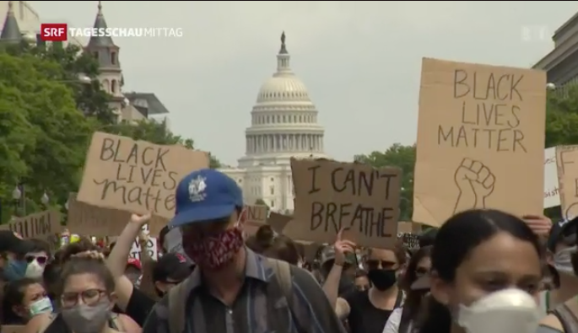  Er ist zum Sinnbild geworden, zum personifizierten Mahnmal. Seit Tagen gehen die Menschen weltweit aus Wut und Trauer auf die Strasse um gegen Rassismus und Polizeigewalt zu demonstrieren. G.F. war am 1. Juni 2020 bei einem brutalen Polizeieinsatz in Minneapolis ums Leben gekommen. Dem verantwortlichen Polizisten drohen Freiheitsstrafen bis zu 35 Jahren. Von New York bis Los Angeles kam es zu Beginn zu Unruhen und auch zu Plünderungen und Strassenschlachten. Trotz Ausgangssperren und dem Einsatz der Nationalgarde reissen die Proteste gegen Polizeigewalt nicht ab. US-Präsident Donald Trump machte __ für die Ausschreitungen verantwortlich und bezeichnete sie als «anarchistischen Linksextremisten».  Auch in der Schweiz kam es am Samstagnachmittag (6. 6.) zu mehreren unbewilligten Kundgebungen gegen Rassismus. In Basel etwa versammelten sich rund 2000 Personen. Die Polizei zeigte Präsenz, griff aber zunächst nicht ein. Bild: SRF | a) Wie heisst der Mann, der bei einem gewalttätigen Polizeieinsatz in Minnesota (USA) ums Leben gekommen ist? _______________________________________  b) Weshalb dauern die Schweigeminuten für den Verstorbenen 8:46 Sekunden? ______  __________________________________________________________________  __________________________________________________________________  c) Welche zwei Forderungen erheben die Protestierenden weltweit? ____________  __________________________________________________________________  __________________________________________________________________  d) Wie reagiert der US-Präsident auf die Demonstrationen? ____________________  __________________________________________________________________  e) Wen macht Präsident Trump für die Ausschreitungen verantwortlich? _________  __________________________________________________________________  ETHISCHE GRUNDFRAGE  ?  Sollen die aktuellen Grossdemonstrationen gegen Rassismus trotz Verbot von der Behörde toleriert werden? (Hier dazu der SRF-Link)
Rassismus und Sklaverei  3  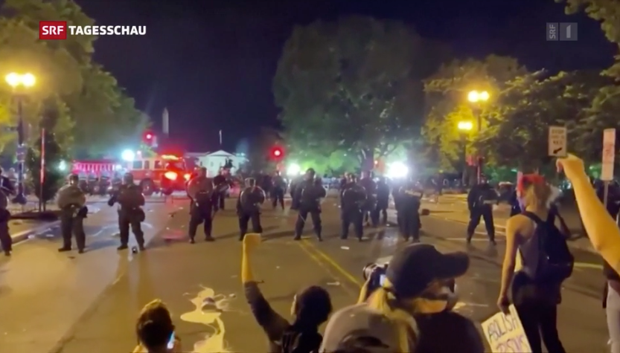  Seit Jahrhunderten beschäftigt die USA das Problem des Rassismus und der Rassentrennung. Die zahlreichen Demonstrationen und Proteste der letzten Jahrzehnte, welche sich bis heute fortsetzen, zeugen von der historischen Benachteiligung der Afroamerikaner. Man spricht dabei vom »systemischen» bzw. «institutionellen» Rassismus, z.B. Benachteiligung und Chancenungleichheit im Bildungs- und Gesundheitswesen, im Beruf, im sozialen Status bei der Rechtssprechung. Bild: SRF | a) Warum leben in den USA so viele Afroamerikaner (ca. 41 Mio, ca. 15%)? ________  __________________________________________________________________  b) Wie viele Sklaven wurden nach Amerika verschifft und verkauft? ______________  c) Wann wurde die Sklaverei in den USA verboten? ___________________________  d) Was wird US-Präsident Trump im Zusammenhang mit den Massendemonstrationen vorgeworfen? ___________________________________________________  __________________________________________________________________  Zusatzauftrag: (Auf Zusatzseite)  Welche Sorgen bedrücken die Schweizer/innen im Dez. 2019 («Sorgenbarometer 2019») im Vergleich zum Mai 2020 («SRG-Umfrage»)? Erläutern Sie die Unterschiede.
Hongkongs Demokratie in Gefahr  4  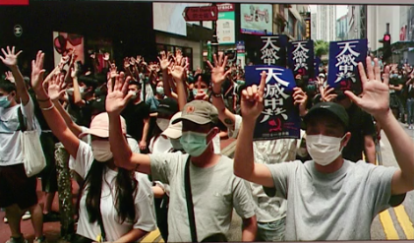  Trotz Corona-Pandemie haben in Hongkong Tausende gegen den Einfluss von China protestiert. China will Hongkong – das Land mit den zwei Systemen durch ein umstrittenes Sicherheitsgesetz noch besser zu kontrollieren, was letztlich die Aufhebung der Autonomie Hongkongs bedeutet. Aus historischen Gründen genoss Hongkong einen Sonderstatus, der nun schrittweise abgeschafft werden soll. Bild: SRF | a) Zu welchem Staat gehört Hongkong? ____________________________________  b) Was für einen politischen Status hatte Hongkong vor 1997? __________________  __________________________________________________________________  c) Was versteht man unter Hongkongs Sonderstatus? _________________________  __________________________________________________________________  __________________________________________________________________  d) Welche Staatsform hat China? _________________________________________  __________________________________________________________________

Grundlagen / Strukturwissen im Buch «Staat und Wirtschaft» |  |  |  | FREMDWÖRTER
KAPITEL | SEITE/N
Politik – Macht der Interessen | 8 |  |  | Regime
Menschenrechte/Grundrechte | 18 ff |  |  | anarchistisch
Demokratie/Diktatur | 30, 31 |  |  | Autonomie

Autoren: Hanspeter Maurer und Christoph Rothenfluh Politics-Economics: Alle Rechte vorbehalten

TWEET/LESERBRIEF | 20.07 18.05. – 07.6.2020
SPRACHAUFTRAG ZUM THEMA 2 und 3  Anti-Rassismusproteste in den USA Massenproteste, Rassismus  James Mattis, Ex- Verteidigungsminister der USA reagierte «wütend und entsetzt» und warf Trump generelles Versagen vor. Dieser sei der erste Präsident, den er erlebe, der sich nicht darum bemühe, das Land zu einen, sondern seit drei Jahren versuche, das Land zu spalten.  Helfen Sie dem sichtlich überforderten US-Präsidenten indem Sie ihm einen Tweet erklären, wie er das Land aus dieser unheilvollen Situation erfolgreich führen kann.  (Lesen Sie dazu das Thema 3, Umfang zwischen 240 und 280 Zeichen)  Alternativ: Nehmen Sie Stellung zum Rassismus und im Besonderen zum Tod von George Floy. Umfang 8-10 Sätze) |  | Bild: SRF
Titel
Text

Inhalt / Sprache / Form im «Handbuch Kompetenzen» |  | BEWERTUNGSKRITERIEN
Gliederung des Textes (Einführung, Argumente, Schlussfolgerung) |  | Inhalt/Form (5 Pkt.):
Logische Verknüpfung der Argumente |  | Ausdrucksfähigkeit (4 Pkt.):
Zurückhaltend, nicht beleidigend, aber bestimmt in der Formulierung |  | Orthografie (3 Pkt.):
Persönliche Meinung, Wertung klar zum Ausdruck bringen |  | Note/Bemerkungen:
Zeitform: Gegenwart

Autoren: Hanspeter Maurer und Christoph Rothenfluh Politics-Economics: Alle Rechte vorbehalten

QR-Codes und Internetadressen
1. Corona - weitere Schritte zur Normalität
 | Filmberichte |  | 1. Grenzöffnung – Freie Fahrt durch Europa (TS vom 5.6.20, Dauer 1:38)  https://srf.ch/play/tv/redirect/detail/6ce94b66-3176-435d-9725-347f109ae3da
 | ZUSATZINFORMATIONEN  Arbeitsaufträge zum Selbststudium Grundlagenwissen |  | Bundesamt für Gesundheit BAG:  https://www.bag.admin.ch/bag/de/home/krankheiten/ausbrueche-epidemien-pandemien/aktuelle-ausbrueche-epidemien/novel-cov/massnahmen-des-bundes.html#1055950590  Die Schweiz ist das sicherste Land der Welt. (Blick.ch)  https://www.blick.ch/news/schweiz/schweiz-weltweit-fuehrend-nirgends-ist-man-sicherer-vor-dem-corona-virus-id15926235.html
2. Massenproteste gegen Rassismus und Polizeigewalt
 | Filmberichte |  | 1. Proteste in Washington gehen weiter (TS vom 6.06.20, Dauer 5:01)  https://srf.ch/play/tv/redirect/detail/02a48bca-7b9a-427c-9172-6600857bf47a  2. Internationale Demonstration trotz Corona (TS vom 6.06.20, Dauer2:23)  https://srf.ch/play/tv/redirect/detail/d225a0fb-4346-4d19-9c7d-d06a8e970584  3. Grossdemonstrationen in der Schweiz trotz Corona-beschränkungen (TS vom 6.06.20, Dauer 2:11)  https://srf.ch/play/tv/redirect/detail/9000f6ca-bad4-4cc4-b8dd-db45178bc31e
3. Rassismus und Sklaverei
 | Filmberichte |  | 1. Proteste in den USA trotz Ausgangssperre (TS vom 1.06.20, Dauer 2:36; bis 3:51)  https://srf.ch/play/tv/redirect/detail/1d878e3e-1fc9-4ebb-9b57-de64af8cc13e
 | ZUSATZINFORMATIONEN  Arbeitsaufträge zum Selbststudium Grundlagenwissen |  | Rassismus (Humanrights.ch)  https://www.humanrights.ch/de/menschenrechte-themen/rassismus/
4. Hongkongs Demokratie in Gefahr
 |  | Filmberichte |  | 1. In Hongkong flammen Demonstrationen wieder auf. (TS vom 24.5.20, Dauer 2:07)  https://srf.ch/play/tv/redirect/detail/e8db31cc-bf12-4223-9275-4940ce3c836f

